4.2.1客户子系统功能划分
前台系统主要包括网站公告，文档信息浏览下载，视频信息浏览下载，音频信息浏览下载，图片信息浏览下载，前台系统模块如图4-1。
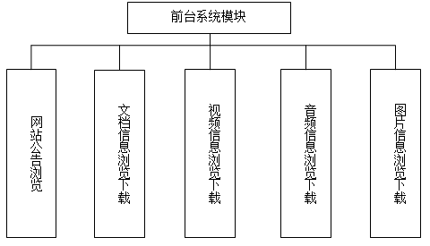
图4-1 客户子系统模块图

4.2.2 管理员子系统功能划分
管理员子系统可分为网站公告管理模块，用户管理模块，文档管理模块，视频管理模块，音频管理模块，图片管理模块，等。管理员子系统如图4-2。

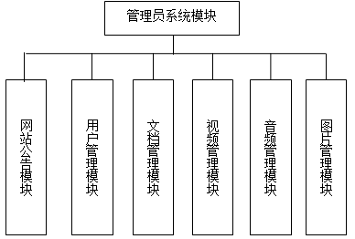

图 4-2 管理员子系统模块

4.2.3 普通用户子系统功能划分
普通用户子系统可分为文档管理模块，视频管理模块，音频管理模块，图片管理模块，修改密码模块，普通用户子系统如图4-3。
图 4-3 普通用户子系统模块
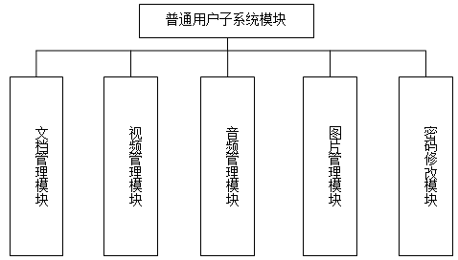

5.5 网站前台设计
网站前台是为企业客服务的，前台系统功能模块主要包括公告浏览，资料搜索及资料的下载的功能，对于网站前台，在考虑功能的同时，界面美观也很重要，要网站前台中，设计了搜索功能及分类浏览的功能，帮助企业的客户快速的定位所需要的内容，并可以进行下载，网站前台设计如图5-11所示：
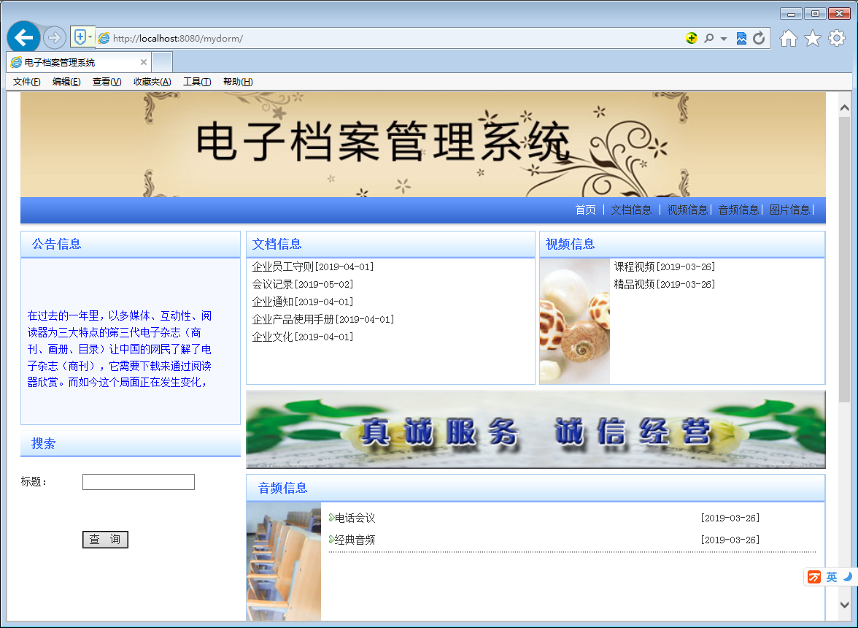
图5-11 网站前台设计

5.3.2 管理员登录页面
管理员登录界面adminlogin.JSP，本页是电子商刊资料下载系统后台管理的入口，为了确保网站与数据库的安全，对进入的人进行身份验证是十分必要的，尤其是网站的后台管理系统。本页的主要功能就是对企业客户进行身份验证。进入后台系统控制台页面如图5-3所示。
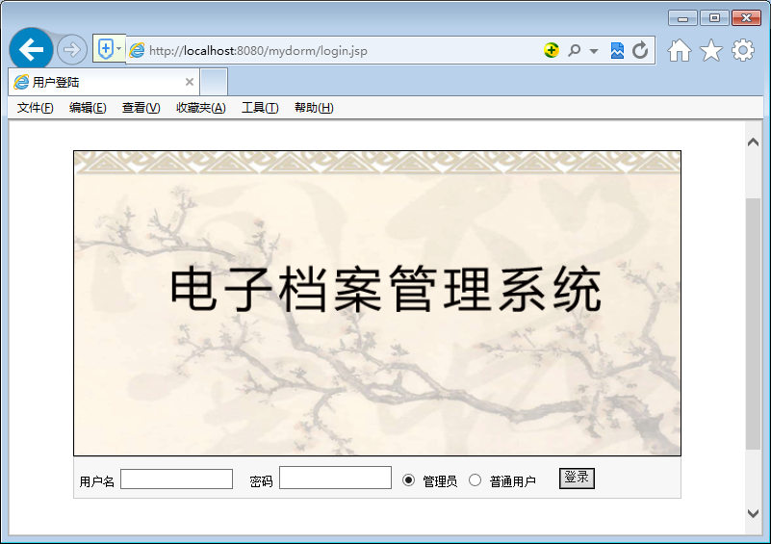
图5-3 登录页面
其中“登录”按钮的代码设计如下：
%>

5.3.3 网站公告模块
网站公告管理模块完成网站公告信息的更新功能，管理员可以更新网站的公告信息。输入完更新内容后，点击“更新信息”完成网站的信息更新功能。更新网站公告的页面为gg.jsp。网站公告更新模块的设计如图5-4所示：
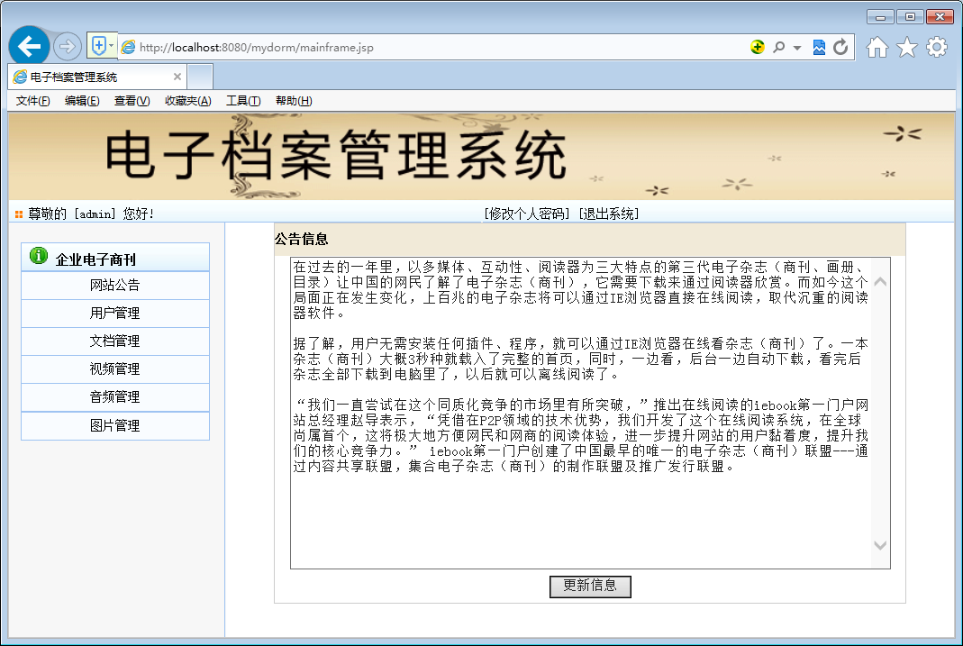
图5-4 网站公后管理模块
%>

5.3.4 普通用户管理模块
1．本系统的后台用户分为两类：管理员和普通用户，管理员可以进行整个系统的管理与维护操作，普通用户可以上传电子商刊。普通用户管理模块可以完成普通用户的添加及删除的功能，普通用户管理模块对应的磁盘文件为pxxmanager.jsp，普通用户管理模块的页面设计如图5-5所示：
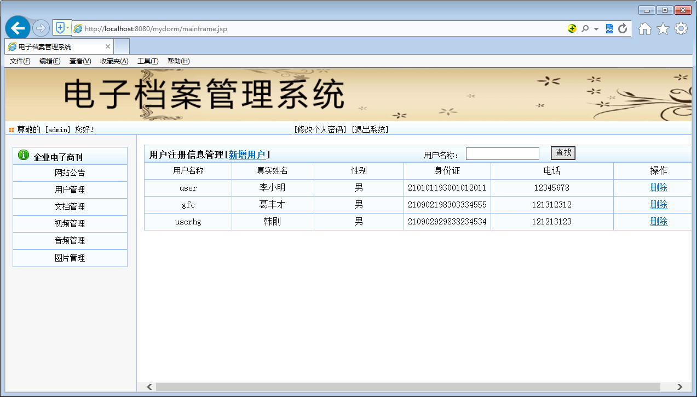
图5-5 普通用户管理模块
其中“删除”按钮的代码设计如下：
击“新增用户”完成用户的新增功能，在新增页面中，输入相应的内容，点击“注册”按钮完成普通用户的注册功能，新增用户的页面设计如图5-6所示：
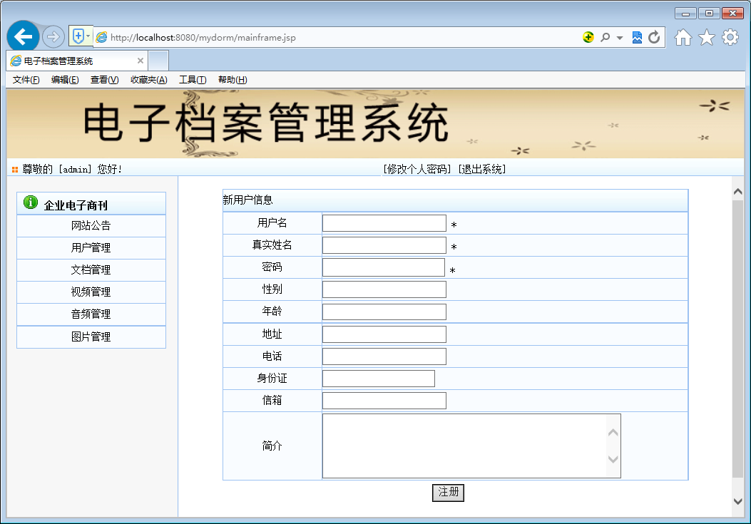
图5-6 新增用户页面设计
1．文档信息管理模块，完成文档信息的上传及管理的功能，管理员可以上传相应的文档信息，可以对文档信息进行删除，文档信息管理模块对应的磁盘文件为wdmanager.jsp，文档信息管理页面的设计如图5-7所示：
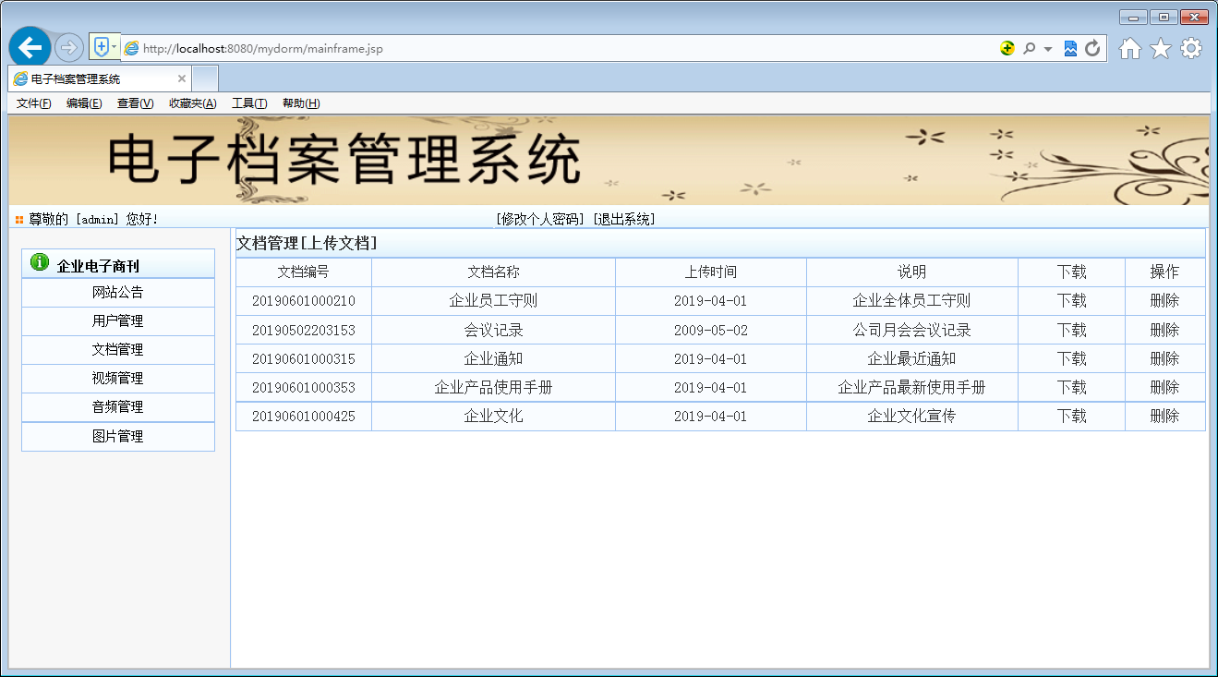
图5-7 文档管理模块

2．文档上传模块，完成企业的电子商刊的文档信息的添加功能，可以输入文档的名称，文档的说明，选择文档上传的路径，完成文档信息的上传功能，文档上传模块对应的磁盘文件为addwd.jsp，文档上传页面的设计如图5-8所示：
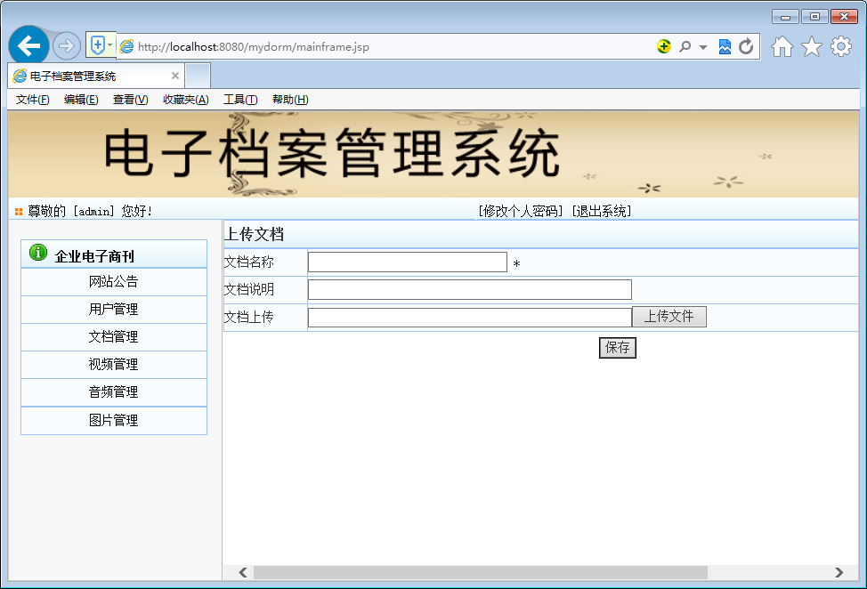
图5-8 文档上传界面
其中“保存”按钮的代码设计如下：

5.3.6 视频文件管理模块
视频文件管理模块，完成视频文件的添加、删除的功能，管理员可以将公司的视频文件的信息进行上传，客户通过前台可以进行下载。视频文件管理模块对应的磁盘文件为scmanager.jsp，视频文件管理模块对应的页面设计如图5-9所示：
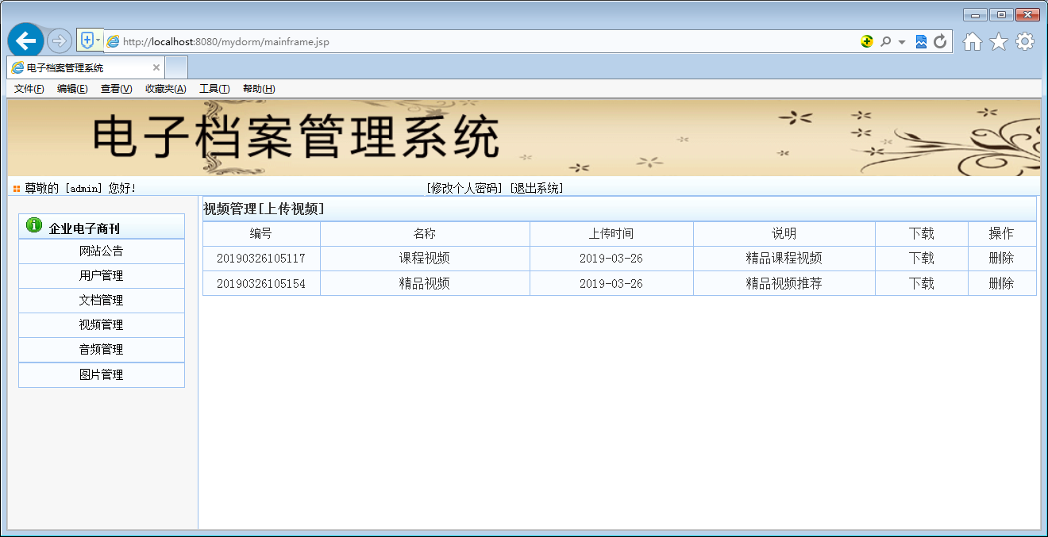
图5-9 视频文件管理模块

5.4 普通用户子系统
普通用户子系统主要完成电子商刊信息添加，及电子商刊信息管理的功能。普通用户登录后，能够进行文件的上传与管理，与管理员用户的区别是，普通用不具体更新网站公告和普通用户的管理功能。普通用户子系统对应的页面设计如图5-10所示：
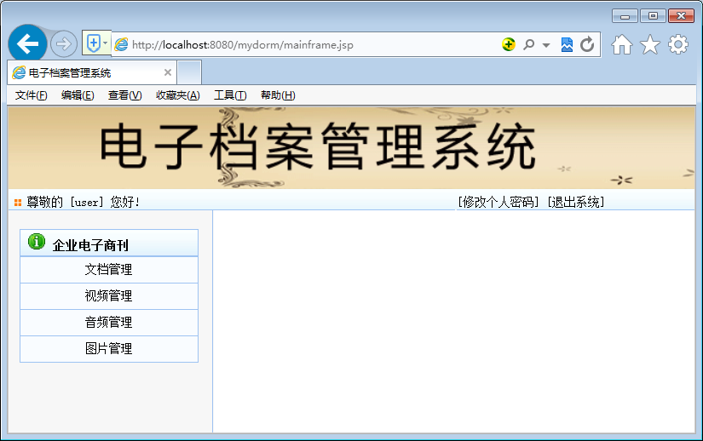
图5-10 普通用户管理模块
普通用户子系统的菜单功能与管理员子系统对应的菜单功能相同，这里不再多述。
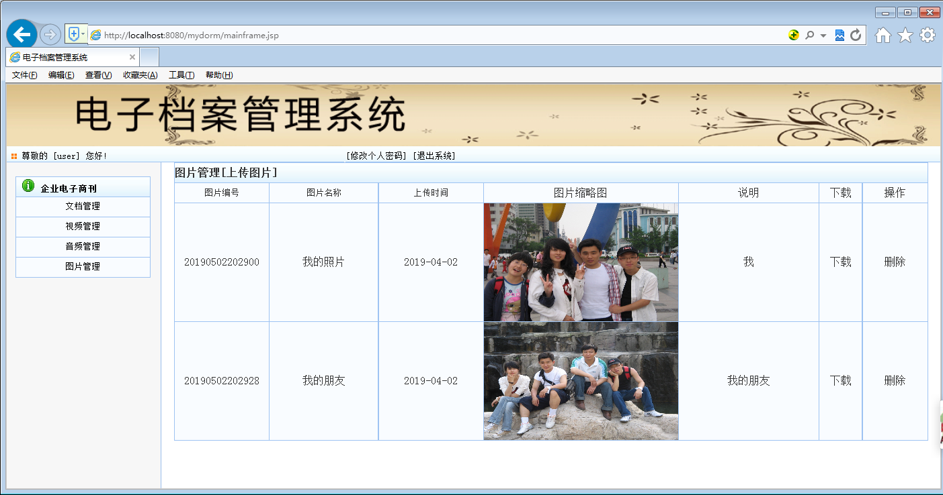
图片管理

